FTP 軟體 FileZilla 的簡介
- FTP 全名是 File Transfer Protocol (檔案傳輸協定)，主要用來傳輸檔案所使用的協定，是目前學術網路上所使用的網路資源中，最常使用的項目之一。
- 推薦使用免費 FTP 軟體 FileZilla3.2.0 官方網站下載頁面

安裝軟體

Step 1
- 點選該執行檔直接執行。

Step 2
- 閱讀授權合約後，點選「I Agree」，進行下一步驟；可選「Cancel」取消安裝，如下圖。
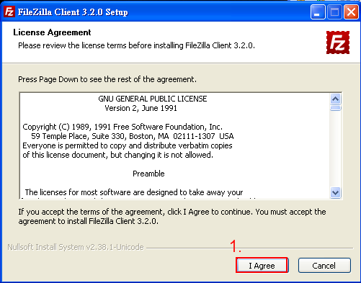

Step 3
- 如果電腦只有個人使用的話可直接點選「Next>」，進行下一步驟；若電腦是多人共用的話，請先選擇「Only for me」。
- 選擇完畢後再點選「Next>」，進行下一步驟，如下圖。
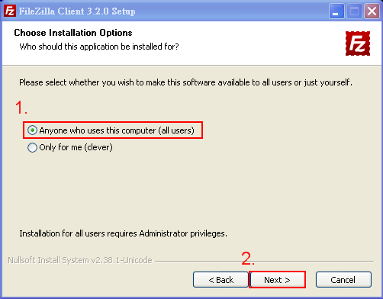

Step 4
- 使用預設標準元件安裝即可，直接點選「Next>」，如下圖。
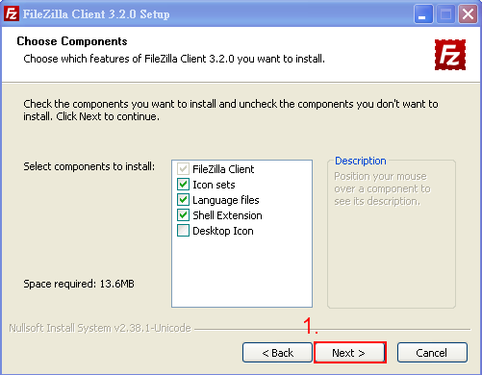

Step 5
- 點選「Browse」選取此軟體的安裝位置，在此可使用預設值。
- 選取安裝位置後，點選「Next>」，如下圖。
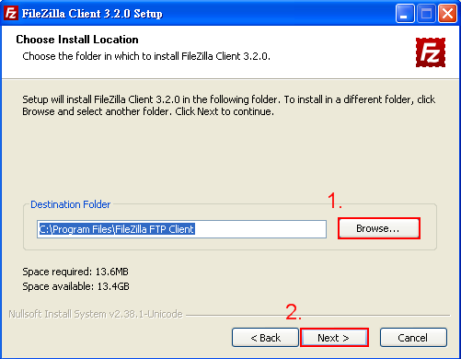

Step 6
- 選取「Start Menu Folder」，直接點選「Install」即可，如下圖。
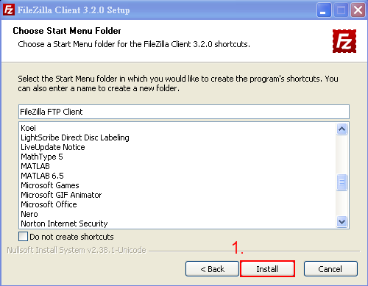

Step 7
- 完成安裝，點選「Finish」，開始使用 FileZilla，如下圖。
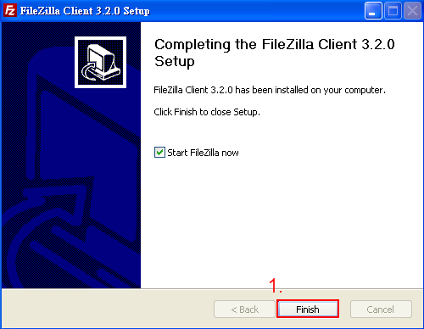

連線設定
- FileZilla 可使用兩種連線方式，一種是快速連線，另一種是使用站台設定；FileZilla 的快速連線可以暫存最近幾次的連線設定，相當方便，但如果使用多個不同 IP 的連線，可以使用站台設定，將各個 IP 連線管理以便使用。
- 此處將以 FileZilla 這套軟體做為連線示範，若已有習慣的 FTP 軟體亦可使用；如需安裝 FileZilla，示範及連結見 FileZilla 安裝教學。
- 請先詳閱 FTP 伺服器列表，找出您所用的 FTP 伺服器
  - 學生：{oz|m??}.nthu.edu.tw
  - 教職員工：mx.nthu.edu.tw
  - 單位：my.nthu.edu.tw
- 以下範例使用的設定
FTP 伺服器：XX.nthu.edu.tw
用戶名稱：username
連接埠：21

快速連線
- 先開啟 FileZilla，在其視窗中輸入主機 IP 位置。
- 輸入使用者名稱也就是電子信箱的帳號。
- 接著輸入密碼，此為電子信箱的密碼。
- 連接埠預設為 21，所以在此可不輸入。
- 全部輸入完後，再點按「快速連線」即可，如下圖。
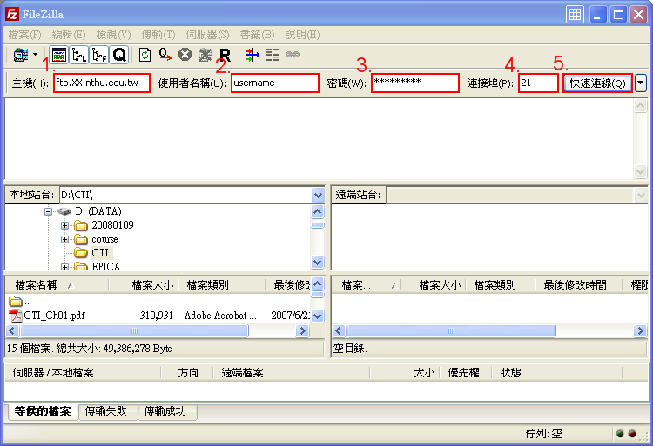

站台設定

Step 1
- 開啟 FileZilla 後，在視窗中找到「開啟站台管理員」的圖示並點按，如下圖。
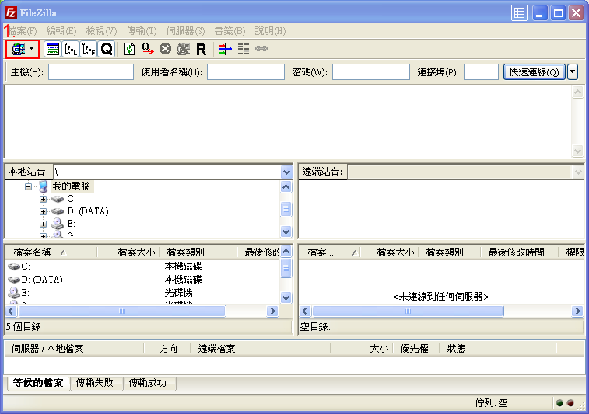

Step 2
- 點選「新增站台(N)」，如下圖。
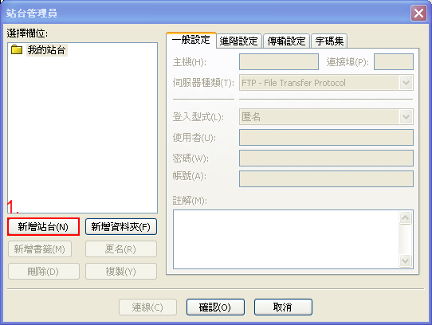

Step 3
- 輸入在此視窗右邊的主機 IP 名稱，在此是以 ftp.XX.nthu.edu.tw 為例。
- 登入型式選擇為「一般」。
- 接著輸入使用者名稱，此使用者名稱為電子信箱的帳號。
- 接著輸入密碼，此密碼同電子信箱。
- 最後點按「確認」就建立好站台了，之後使用的時候只要點按連線即可使用，如下圖。
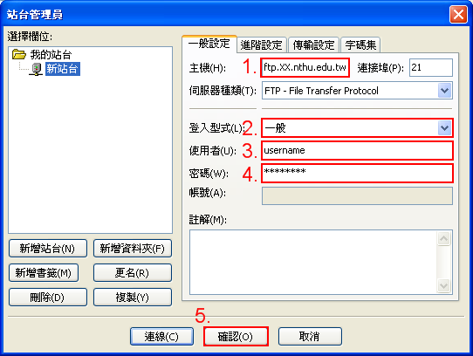

檔案上傳教學

Step 1
- 使用 FileZilla 連線後，在本地站台中選擇資料夾。
- 在本地站台中選擇欲上傳的檔案。
- 再將此檔案拖曳至遠端站台即可。
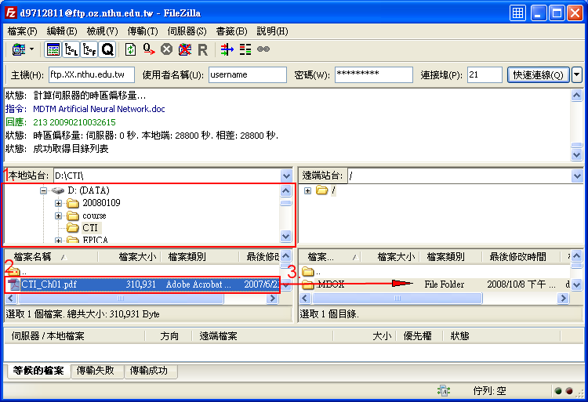

檔案下載教學

Step 1
- 在遠端站台中選擇欲下載的檔案。
- 再將此檔案拖曳至本地站台即可。
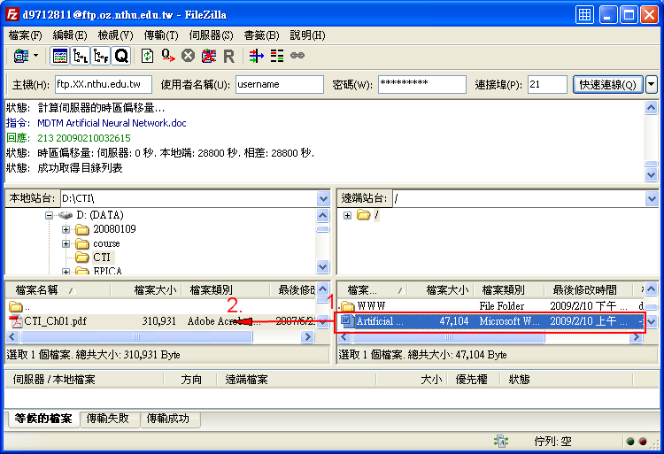

檔案權限屬性修改

Step 1
- 使用 FileZilla 連線後，在欲修改權限的檔案上按滑鼠右鍵。
- 再選擇「檔案權限」。
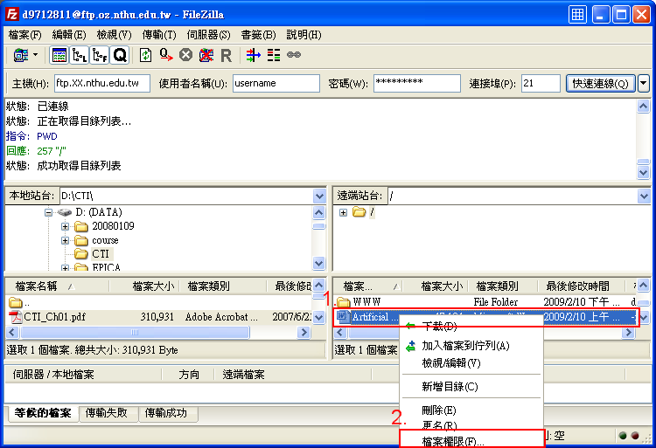

Step 2
- 直接勾選需要的權限，決定擁有人、群組及公開的權限。
- 更改數值即可修改其檔案的屬性；亦可選擇目錄做全部的檔案屬性變更。
- 最後點按「確認」。


